Министерство науки и высшего образования Российской Федерации

**ФГБОУ ВО «Кубанский государственный технологический университет»**

**(ФГБОУ ВО «КубГТУ»)**

Институт компьютерных систем и информационной безопасности

Кафедра информационных систем и программирования

Направление 10.05.01 Компьютерная безопасность

**ОТЧЕТ по практическому занятию №3**

по дисциплине: «Языки программирования» на тему:

«Циклические конструкции. Арифметические циклы. Итерационные циклы.»

Выполнил студент: Рудометкин Станислав Владимирович, 1 курс, группа 22-К-КБ1

Допущена к защите__________________

Руководитель работы,

профессор Г.С. Петриченко

Краснодар

2023

**ПРАКТИЧЕСКАЯ РАБОТА №3**

**Тема**: Циклические конструкции. Арифметические циклы. Итерационные циклы.

**Цель**: изучить операторы циклов, используемые для организации

повторяющихся процессов в программах.

**Задание (вариант 14):**

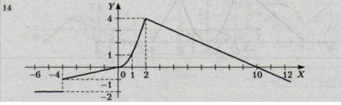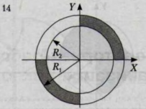

**Алгоритм схемы:**

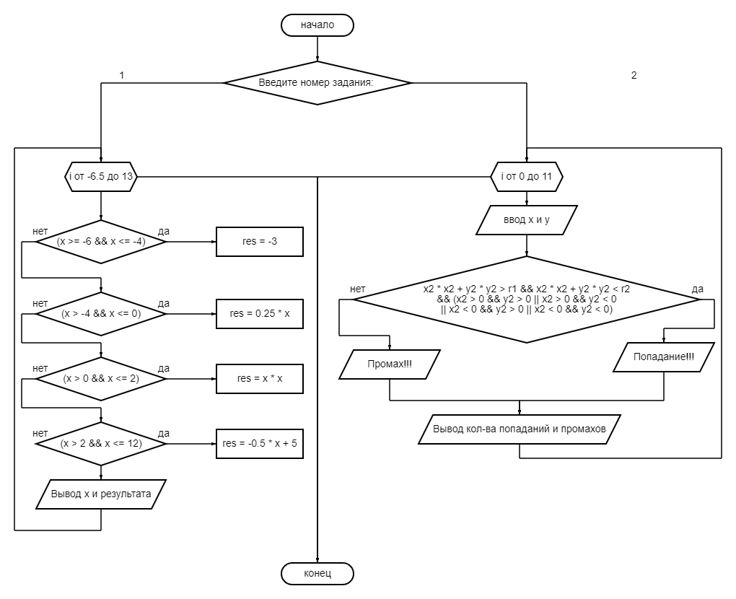

**Код программы Скриншот**

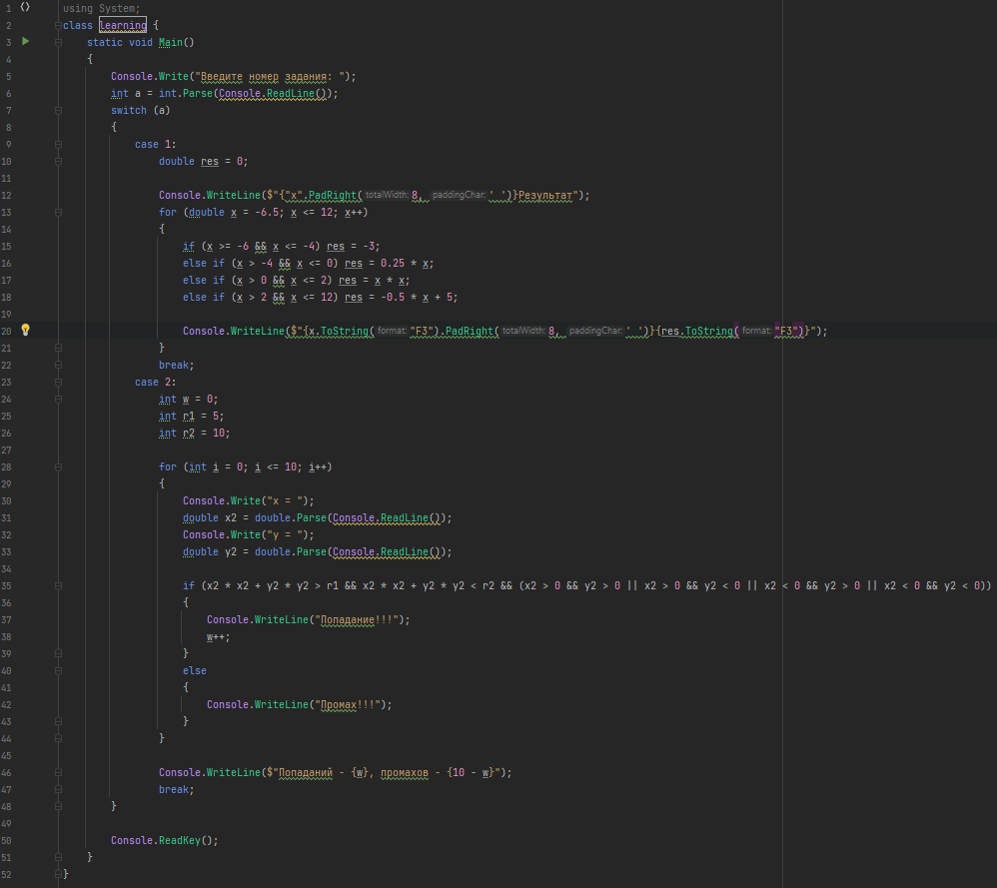

**Исходный код программы**

using System;  
class learning {  
 static void Main()  
 {  
 Console.Write("Введите номер задания: ");  
 int a = int.Parse(Console.ReadLine());  
 switch (a)  
 {  
 case 1:  
 double res = 0;  
   
 Console.WriteLine($"{"x".PadRight(8, ' ')}Результат");  
 for (double x = -6.5; x <= 12; x++)  
 {  
 if (x >= -6 && x <= -4) res = -3;  
 else if (x > -4 && x <= 0) res = 0.25 * x;  
 else if (x > 0 && x <= 2) res = x * x;  
 else if (x > 2 && x <= 12) res = -0.5 * x + 5;  
   
 Console.WriteLine($"{x.ToString("F3").PadRight(8, ' ')}{res.ToString("F3")}");  
 }  
 break;  
 case 2:  
 int w = 0;  
 int r1 = 5;  
 int r2 = 10;  
  
 for (int i = 0; i <= 10; i++)  
 {  
 Console.Write("x = ");  
 double x2 = double.Parse(Console.ReadLine());  
 Console.Write("y = ");  
 double y2 = double.Parse(Console.ReadLine());  
   
 if (x2 * x2 + y2 * y2 > r1 && x2 * x2 + y2 * y2 < r2 && (x2 > 0 && y2 > 0 || x2 > 0 && y2 < 0 || x2 < 0 && y2 > 0 || x2 < 0 && y2 < 0))  
 {  
 Console.WriteLine("Попадание!!!");  
 w++;  
 }  
 else  
 {  
 Console.WriteLine("Промах!!!");  
 }  
 }  
   
 Console.WriteLine($"Попаданий - {w}, промахов - {10 - w}");  
 break;  
 }  
  
 Console.ReadKey();  
 }  
}

**Вывод результатов работы программы**

**Скриншот**

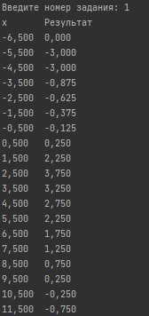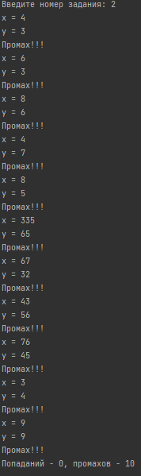

**Пояснение работы программы**

Данная программа на языке C# представляет собой консольное приложение, которое запрашивает номер задания и в зависимости от выбранного номера выполняет соответствующий блок кода.

Если пользователь вводит число 1, программа выполняет следующее: создаётся переменная "res" типа double со значением 0, после чего происходит вывод таблицы значений функции для x от -6.5 до 12 с шагом 0.1. В зависимости от значения x, переменная "res" присваивает определённое значение. Затем эти значения выводятся в консоль в виде таблицы.

Если пользователь вводит число 2, программа выполняет следующее: создаются переменные "w", "r1" и "r2" типа int со значениями 0, 5 и 10 соответственно. Затем происходит 10 итераций цикла, на каждой из которых запрашивается ввод значений координат точки (x, y). Если эта точка попадает в заданную область (кольцо с радиусами r1 и r2 в первой четверти координатной плоскости), выводится сообщение "Попадание!!!" и переменная "w" увеличивается на 1. В противном случае выводится сообщение "Промах!!!". После завершения цикла программа выводит количество попаданий и промахов.

После выполнения выбранного блока кода программа ожидает нажатия клавиши для завершения работы.